**Bases scientifiques** : besoin de carbone qui passe par la digestion et le métabolisme

**Aliments ingérés et digérés en nutriments absorbés** au niveau du sang puis utilisation de ces nutriments par le métabolisme (qui permet l'entretien de l'organisme) 🡺 réserves, entretien, déchets et produits (lait, œufs…)  
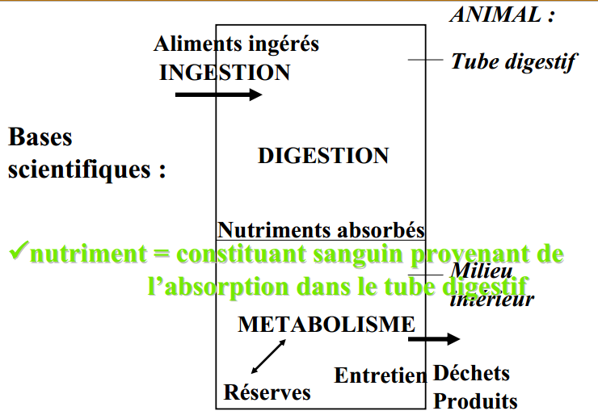

La **digestion** se passe dans le **tube digestif**. Le **métabolisme** se passe dans le **milieu intérieur**.

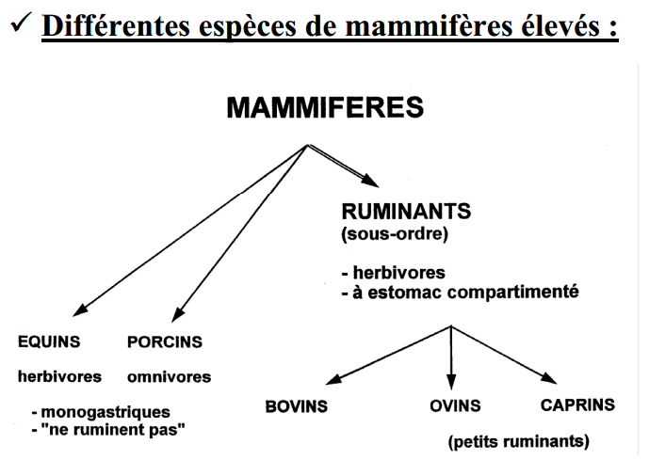

Les **ruminants** sont des herbivores à **estomac compartimenté**. Les **monogastriques** n’ont **pas d’estomac compartimenté** (équins, porcins, lapins, volailles…).

Comportement alimentaire :

* **Faim** = sensation de tiraillement, contraction de l’estomac, vacuité de l’estomac (≠ besoin) + glycémie
* **Appétit** = comportement, désir de manger, l’animal est en manque de nutriments spécifiques 🡪 sel augmente l’appétit de beaucoup d’animaux = **appétence** des animaux
* **Satiété** = estomac plein 🡪 chez les animaux nourrit à volonté, cela correspond à la couverture des besoins
* **Soif** = traduit une diminution des réserves en eau de l’organisme

**Chapitre 1 : L’appareil digestif (TD + glandes annexes)**

Le **tube digestif** va de la bouche à l’anus. **L’appareil digestif = TD + glandes annexes** = ensemble d’organes qui concourent à une même fonction, de natures différentes mais tous reliés entre eux anatomiquement.

**L’appareil digestif** a **trois rôles principaux** :

* La **préhension des aliments** = attraper les aliments
* La **transformation** des aliments en nutriments
* **L’absorption** et le **rejet** de ces nutriments

Ces trois rôles sont répartis dans **trois sections** de cet appareil digestif :

* **Ingestive** = glandes salivaires (**bouche à estomac**)
* **Digestive** = estomac et intestins, foie et pancréas (🡺 **intestin grêle**)
* **Ejective** = **gros intestin**

Les **viscères** sont maintenus dans l’organisme par une couche musculeuse appelée le **péritoine.**Des portions de l'appareil digestif sont dans la cavité abdominale, enveloppées par le **péritoine** à **2 feuillets**   
🡺 **1** **pariétal** (extérieure) et **1 viscéral** (intérieur).

# Description de l’appareil digestif du porc

**(fig1.1)**

Le porc est un **monogastrique omnivore**. Il mange des aliments animal et végétal (≈ homme).

## **La cavité buccale**

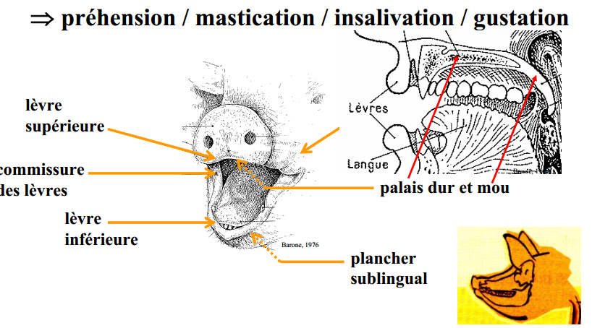Elle assure la **préhension** des aliments. Les aliments vont y subir la **mastication** ainsi que **l’insalivation = bol alimentaire**. Elle est le siège de la **gustation**.

La gustation contrôle la prise alimentaire. Les **lèvres** délimitent la **fente orale**. Les **joues repoussent les aliments** vers les molaires pour la mastication.  
Le **palais** 🡺 mastication et déglutition.   
Le **dur** 🡺 suçion des lipides, le **mou** 🡺 bloque l'accès à l'œsophage.

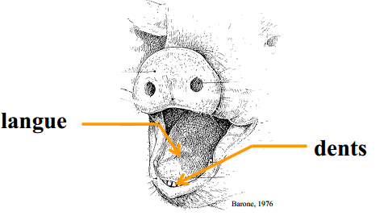

La **langue** assure la gustation, elle permet le **contrôle de la température des aliments** et un **rôle dans la préhension** (chez l’homme elle a un rôle de phonation). Les **dents** ont un rôle de **mastication**  
La **dentition** est la formation et croissance des dents.   
La **denture** représente l’ensemble des dents en place.

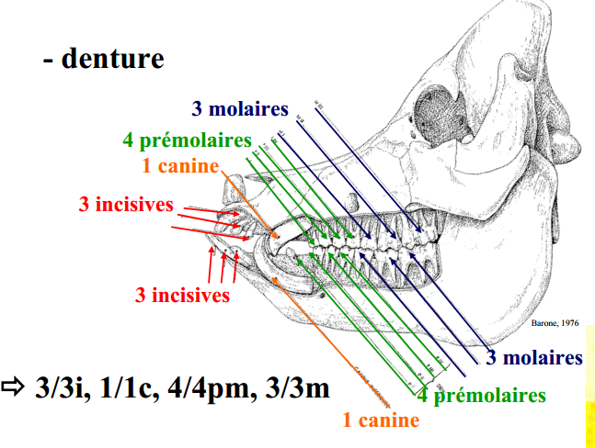

La denture est adaptée au régime alimentaire. La **mâchoire** est souvent **symétrique**. On parle donc en termes de **demi-mâchoire**. Les **canines** **sont** **développées**.   
Les formules dentaires sont données par demi-mâchoire, les dents auront des fonctions différentes.

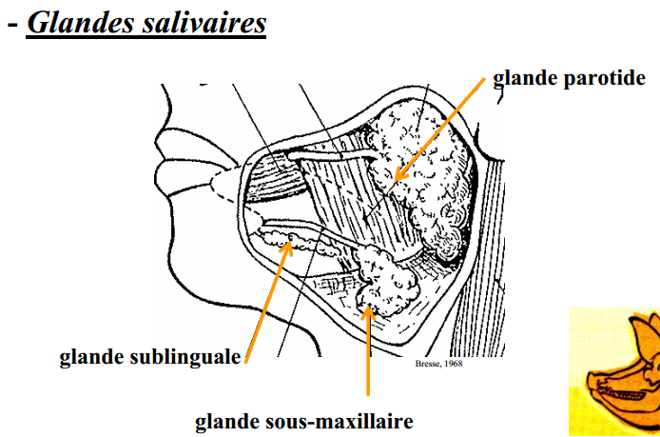

Les **glandes salivaires** produisent de la **salive**. Il y en a trois :

* Glande **parotide** (la + grosse, en haut)
* Glande **sublinguale**
* Glande **sous-maxillaire**

**salives** 🡺**humecter** les aliments  
**muqueuses** 🡺 **fluidifier** **le bol alimentaire**  
Il existe une **salive de mastication** (fluide) et abondante et une **salive de déglutition** (visqueuse). Il existe une **amylase** qui s’attaque aux aliments amylasés = **ptyaline**.

## **Pharynx et œsophage**

La déglutition se passe en **deux temps** : un **volontaire** et un **réflexe**.

Le **pharynx** est le carrefour des voies digestives et des voies respiratoires = **possibilité d’étouffement**🡺 dans un **1er temps** **déglutition** (volontaire) **puis** **réflexe**.

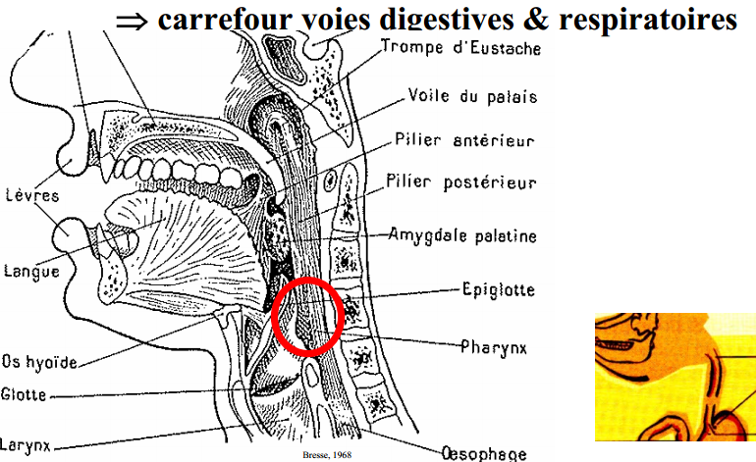

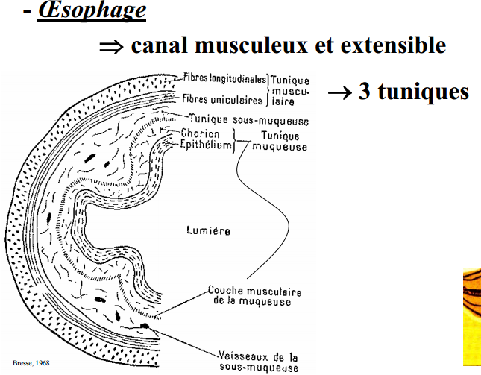Au niveau du pharynx, le bol alimentaire et l’air se croisent. **TD commence au pharynx**

**L’œsophage** est un **canal musculeux et extensible**. Il est composé de **trois tuniques** :

* Une tunique **musculaire** = couche de fibres musculaires
* La **sous-muqueuse** = zone tampon 🡪 extérieur solide et intérieur mou 🡺 souplesse de l’œsophage (tissu conjonctif lâche et élastique)
* La **muqueuse** = même structure : couche musculaire, couche tampon, épithélium souple avec replis.

## **Estomac**

C’est une **partie dilatée** du **TD**. **Œsophage 🡺 estomac 🡺 intestins**  
 Chez le porc, **l’estomac** fait **1/3 du TD**

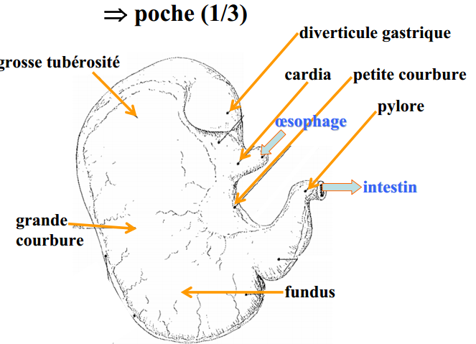

Le **cardia** est l’entrée dans l’estomac. Le **pylore** est la sortie de l’estomac. Le **fundus** est le fond de l’estomac.

**(fig1.5 + 1.6)**

Il y a **quatre tuniques** au niveau de l’estomac :

* La **séreuse** = partie viscérale du péritoine
* La **musculeuse** = invagination
* La **sous-muqueuse** = tissu conjonctif 🡪 vaisseaux sanguins et nerfs (= chorion)
* La **muqueuse** = épithélium séparant milieux intérieur/extérieur

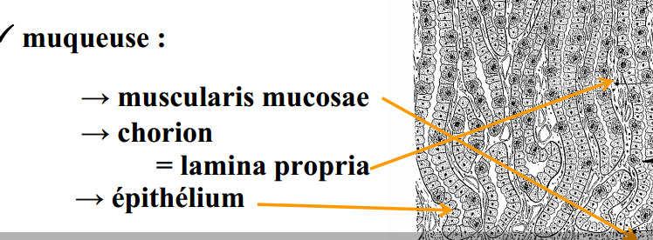

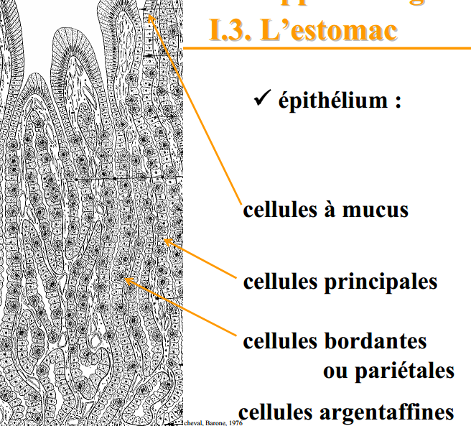

Au sommet des invaginations, on trouve les **cellules à mucus**. Les **cellules principales** sécrètent des **enzymes**. Les **cellules bordantes** ont, elles-aussi des **sécrétions spécifiques** (**HCl**).

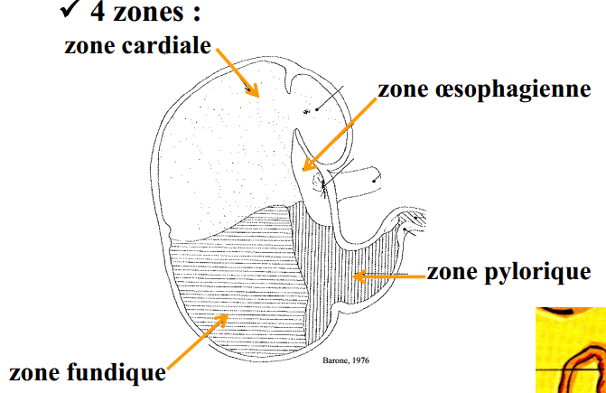

La **zone œsophagienne** ne possède **pas de glandes**  
La **zone cardiale** est **riche en glandes** mais ne **sécrètent pas d’enzymes**  
La **zone fundique** possède **beaucoup de glandes** = **fortes sécrétions enzymatiques + HCl**  
La **zone pylorique** est **riche en glandes à mucus**

La **muqueuse** sécrète le **suc gastrique**. La **musculeuse** a elle aussi un rôle important pour des phénomènes de brassage. Le **chyme** (muqueuse + musculeuse) est le **bol alimentaire** après être passé dans **l’estomac** (= sortie). Le **fundus** permet **l’éructation** qui est la contraction de l’estomac et permet l’évacuation des gaz de fermentation.

## **L’intestin**

**(fig 1.8 + 1.9)**

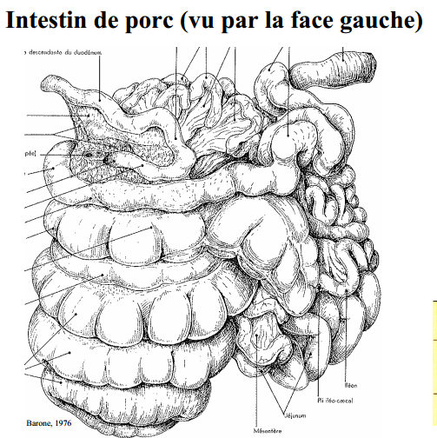

### Intestin grêle

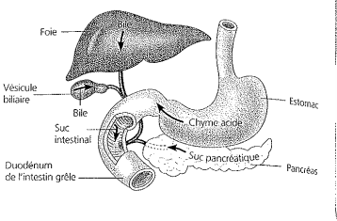C’est un **tube cylindroïde** (= Ø identiques). Il est **très flexueux**. Il est composé de **trois parties** :

* **Duodénum** = nettement **délimité** 🡪 déversement du **suc pancréatique et de la bile**
* 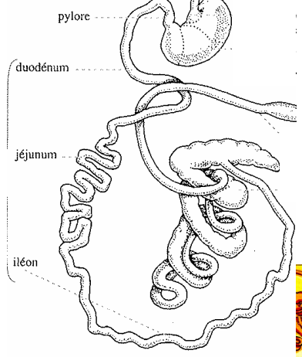**Jéjuno-iléon** = deux parties dont le fonctionnement est identique 🡪 **long et mobile**

Il

Il possède **4 tuniques** :

* **Séreuse** (péritoine)
* **Musculeuse**
* **Sous-muqueuse**
* **Muqueuse** : lame basale, **chorion**, **épithélium**, invaginée, permet l'absorption au niveau des **microvillosités**

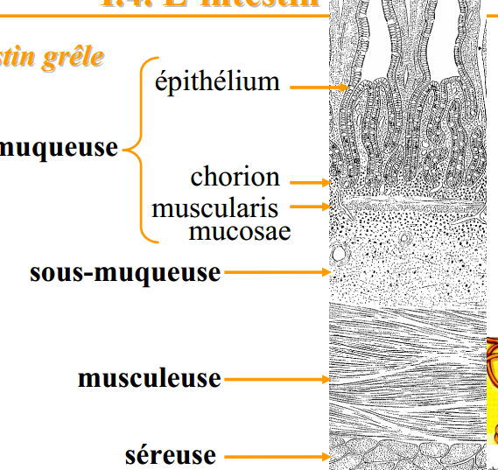

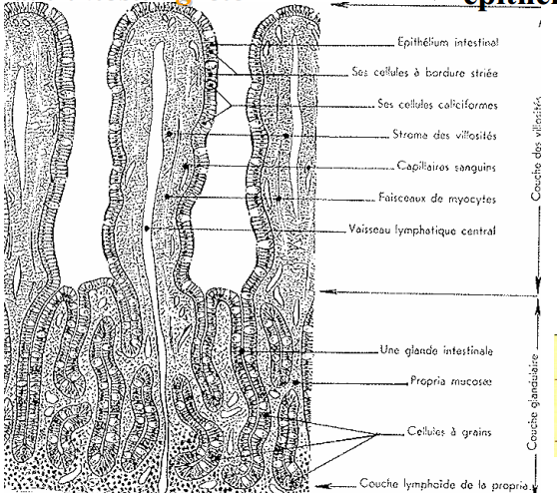 **(fig 1.10)**

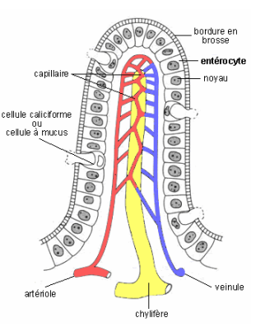

Au niveau de l’épithélium, on a des invaginations qui forment des glandes (sécrétion).   
**intestin** 🡺 rôle de **sécrétion-adsorption** + importance du lien entre sang et intestin (échanges).   
Le **chyme** **devient le** **chyle** à la sortie de l’intestin grêle

### Le gros intestin

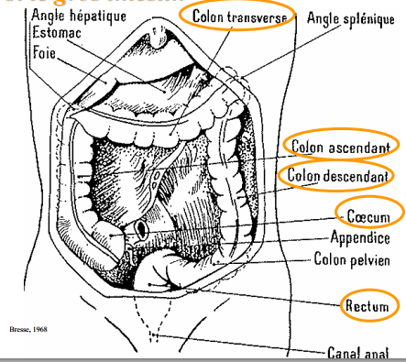

Première partie de gros intestin le **caecum**, qui est en cul de sac et assez volumineux (2L).   
On a **deux colons transverses**: ascendant et descendant. Le colon est divisé en **trois parties** mais on peut observer **deux parties** : **colon hélicoïdale et flottant**. Le **rectum** c’est le réservoir du caca.

Il y a **quatre tuniques** :

* **Séreuse**
* **Musculeuse**
* **Sous-muqueuse**
* **Muqueuse** (en crête)

**Nombreuses** **cellules à mucus**. Il y a une **flore microbienne** **importante**  
Rôle 🡺 **absorption et éjection** **des déchets**.

## **Les glandes annexes**

Rôle 🡺 **synthétiser les éléments digestifs**. Le **foie et le pancréas** sont individualisés.

### Le foie

C’est la glande **la + volumineuse**, c’est une **glande polylobée**. Elle est en arrière du diaphragme sous les côtes. C’est une **glande mixte** car elle a **plusieurs rôles** :

* La **régulation du sang**, contribuer à la constance du milieu intérieur, le sang entre l’estomac et l’intestin
* **Sécrétion/régulation de la bile**
* Ces deux **fonctions ne sont pas liées**.

La **bile** est stockée dans la vésicule biliaire, c’est une **synthèse en continue**. Elle est déversée dans l’intestin au moment opportun par le **canal cholédoque**.   
Rôle de la bile 🡺 **faire une émulsion** avec les lipides qui sont contenus. Il y a dissolution des acides gras et des vitamines liposolubles.

**->Fonction exocrine** : la bile

**->Fonction endocrine** : le métabolisme (glucides/AA/lipides)

**->Fonction de détoxication** (alcool, médicament)

**->Fonction d’activation d’hormones** (glande thyroïdienne)

**->Fonction de stockage** (les minéraux)

**->Rôle antixénique** (rôle immunitaire)

### Le pancréas

Il a plusieurs **lobes cunéiformes** (aplatis). C’est une **glande en grappe**

**(fig 1,14 + 1,15)**

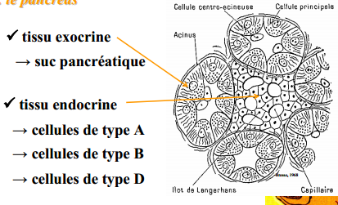

Il a un **rôle exocrine**, le tissu exocrine va sécréter différents produits à destination de l’extérieur 🡺 **suc pancréatique**

Différents types de cellules  (tissu endocrine) :

* **Cellules A** 🡺 le glucagon
* **Cellules B** 🡺 l’insuline
* **Cellules D** 🡺 régulation des deux autres types de cellules.

# Particularités de l’appareil digestif d’autres monogastriques

## **Particularités du tube digestif du cheval**

C’est un **monogastrique herbivore**, il n’a **pas de vésicule biliaire**.

### La cavité buccale

Les **lèvres** (fines et mobiles) + **langue** (**longue**)🡺 **rôle de préhension** et de **tri des aliments**.   
**(fig 1.17)**

Leur denture **: 3/3i, 1/1c, 4/3pm, 3/3m** ; les dents ont une **croissance prolongée** au cours de leur vie avec une usure de la table dentaire. **Pas de canines** **chez les femelles**, **incisives** **poussent en permanence**, **dents convergent et poussent vers l'avant**

### L’œsophage

Il est **long et étroit**, et il va y avoir parfois des obstructions œsophagiennes.

### L’estomac (fig 1.19)

Il fait **15-20 litres**, cela représente **7% du TD**

Conformation interne différente du porc. **Chez le cheval** 🡺 **vidange continue de l’estomac**  
**Chez le porc** il y a une **durée + importante dans l’estomac** 🡺 la **zone cardiale** **a presque disparue** chez le cheval. Le cheval a un **petit estomac**, il y a un **faible brassage des aliments**. **Pas d'évacuation** **de gaz**, **pas** **d’éructation** et **pas de** **vomissements**. Ils ont souvent des **coliques**.

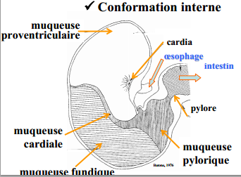

### L’intestin

Il est **très développé**, il représente **90% du TD**

**● L’intestin grêle** représente **1/3 du TD**, les aliments mettent **deux heures à le traverser**. Le temps de passage dans l’estomac et l’intestin grêle ne représente que **10 à 20%** **du temps de séjour des aliments** dans le TD.

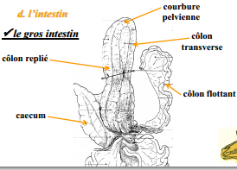**● Le gros intestin**

Le **caecum** fait **environ 30L**, il abrite **une flore microbienne** (et aussi au niveau du côlon)

C’est un **animal au pâturage** ou à **alimentation** **à volonté**, il **se nourrit les** **2/3 de sa journée**. C’est par rapport à son temps de digestion. Il a **un tas de petit repas** au cours de la journée, c’est parce **qu’il a un estomac de** **petite taille** et un **gros intestin** **très développé**. En box **il mange de** **2 à 5 fois par jour**.

## **Particularités du tube digestif du lapin**

C’est un **monogastrique herbivore. (fig 1.22)**

### La cavité buccale

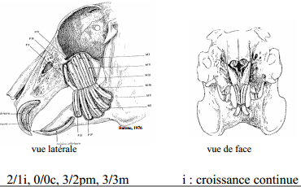

Les **incisives** sont **en croissance continue, Ø canines**

### L’estomac

Il est **relativement volumineux**, même si il peut contenir **maximum 100g d’aliments**. Il n’est **jamais vide**

### L’intestin

**L’intestin grêle** est **long et étroit** avec une **faible capacité**. **3m de long** pour **0,8 à 1cm de large**

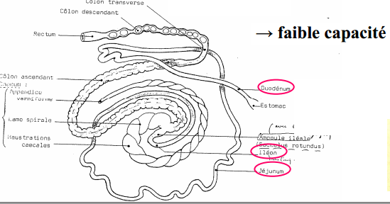

Concernant le **gros intestin**, le **caecum** a une **capacité voisine** de celle de **l’estomac**, il y a une **flore microbienne** **très active, très dense**. **Estomac + caecum** 🡺 **80% du TD**. **(fig 1.25)**

## **Particularités du tube digestif du poulet**

### La cavité buccale

Il possède un **bec corné** pour **fragmenter les aliments et pour la préhension**. Ils sont **granivores** et possèdent une **langue**. Il y a des **glandes salivaires** **peu développées**. Il ne possède **pas de palais**(pas de palais...), donc les volailles ne **peuvent pas** **déglutir**, ils doivent **jeter leur tête en arrière** 🡺 temps de **passage dans la cavité buccale** **très court**.

La déglutition est un phénomène mécanique par redressement de la tête **(fig 1.26-1.27)**

### L’œsophage

Il possède un renflement dont **l’épithélium** est **riche en cellules à mucus**, c’est le **jabot**. Il va y avoir **humectation** et **ramollissement** des aliments à ce niveau-là.

### L’estomac

Il possède **deux estomacs** :

• Le **ventricule succenturié** est **riche en glandes** sécrétant le **suc gastrique** (**estomac chimique**)

•Le **gésier** est **peu sécréteur** (**estomac mécanique**). S'il mange des graines, il doit aussi **manger du sable ou des petits graviers**

**(fig 1.28)**

### L’intestin

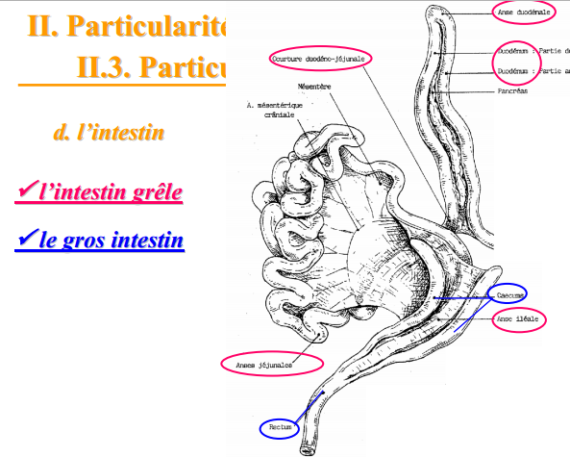

Il y a **deux caecums**, **pas de** **colons**, il y a **un rectum** qui n’a pas la même fonction éjective car après on a ce qu’on appelle le **cloaque**. Le cloaque c’est l’endroit où se déverse le caca, le pipi et les voies génitales.

# L’appareil digestif des polygastriques

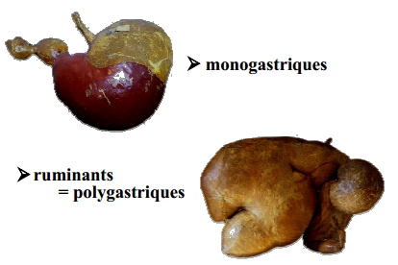On ne parle plus de polygastriques mais de **ruminants** = herbivores.

## **La cavité buccale**

Elle permet une **préhension** **rapide** des aliments. La **langue** est **longue** et **très mobile** pour cette préhension, le **mufle** **rigide et épais**, pratiquement pas mobile.   
Les **bovins** n’ont **pas d’incisive** sur la mâchoire supérieure (laissent ≈ 2 cm avec le sol).  
Les **ovins et les caprins** ont des **lèvres fines et mobiles** pour attirer les aliments et des **incisives coupantes** pour les couper. Ils vont pouvoir couper à ras du sol (🡺 **+ sensibles aux parasites**), manger des feuilles, ils ont un impact sur l’entretien du paysage. **(fig 1.29)**

Ils ont une ingestion rapide des végétaux qui sont hachés avec les incisives du bas, et en haut on a un bourrelet cartilagineux pour attraper les aliments. Ce sont des proies ils doivent manger rapidement. La **rumination sert à broyer** **(fig 1.30-1.31)**

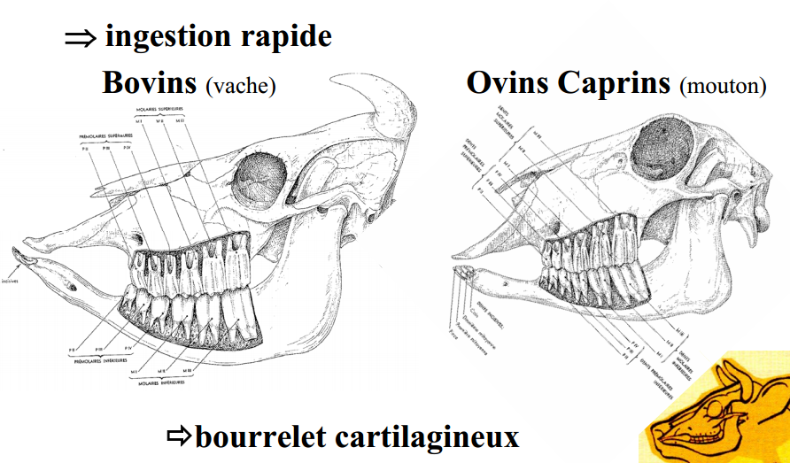

## **L’œsophage**

Il **va se rétrécir** de **la cavité buccale à l’estomac** (risque d’étouffement). Il y a **deux sphincters**, un **péripharyngé** à la sortie de la cavité buccale et un **cardia** à l’entrée de l’estomac pour **anaérobiose dans le rumen**

## **Les pré-estomacs et la caillette**

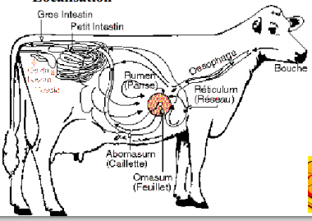

**Rumen, réseau et feuillet** 🡺 **pré-estomacs**  **caillette** 🡺**estomac**

Le **bol alimentaire** ira du **rumen** 🡺 au **réseau** 🡺 **feuillet** 🡺 **caillette** 🡺 **intestin grêle**

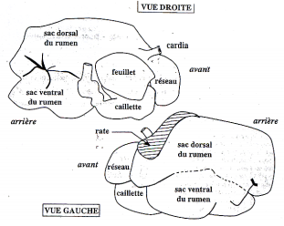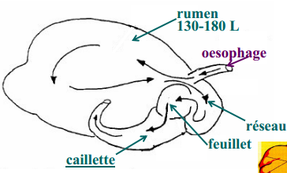

Le **rumen** possède un **sac dorsal et un sac ventral** (les aliments passent dans le dorsal puis le ventral). A l’avant on a l’extrémité **crâniale** du rumen (vers la tête), et de l’autre côté l’extrémité **caudale**.

### Le rumen

Il constitue les **3/4 du TD**. On va avoir une **musculeuse** **importante** qui comporte des **piliers charnus**, divisent le **rumen en deux sacs** et permettent les mouvements du bol alimentaire.

La muqueuse du rumen contient des **papilles** (rôle d’absorption), **foliacées ou filiformes**. Elles vont s’user avec le temps et peuvent tomber. Il n’y a **pas de papilles** **au niveau du sac dorsal** (pas de stagnation des aliments) et aussi au niveau des piliers. Il y a aussi des **muqueuses plissées**.

### Le réseau = réticulum = bonnet

C’est un **diverticule du rumen**

Il possède une **muqueuse** en nid d’abeilles. Il a un **rôle de crible**

### Le feuillet = omasum

C’est un canal qui **communique avec la caillette** par un orifice large et dilatable.

Sa **muqueuse est non sécrétrice** et est composée de **lames longitudinales** permettant le contrôle de la régulation du passage des particules.

* Il y a une **population microbienne** **importante** dans les trois pré-estomacs !   
  **(fig 1.35)**

### La caillette

Elle représente **8% de l’ensemble des pré-estomacs et estomacs**. C’est le **seul compartiment** **avec une muqueuse sécrétrice**, c’est pour ça que l’on dit que c’est le « **réel estomac** ». On est très proche de la conformation interne de l’estomac des autres mammifères. Le **rumen est non fonctionnel** **au début de la vie**, **puis développement** **ainsi que le réseau et le feuillet** (**dans les 2 mois**). Chez le **veau** 🡺 **9-12 semaines** pour un **appareil digestif fonctionnel**

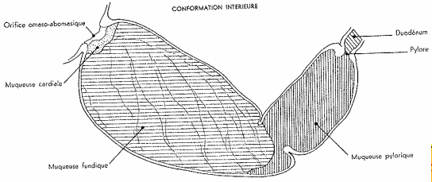

**Remarque : estomac du veau**

**figure 41.**

Le lait passe de la gouttière œsophagienne à la caillette, c’est un monogastrique. Au fur et à mesure que l’animal mange des aliments solides le rumen va se développer. Il **faut donc assez rapidement donner du foin.**

## **L’intestin**

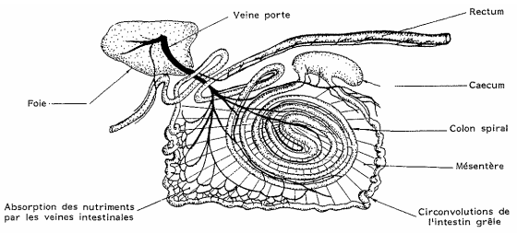

**L’intestin grêle** est **très long**, il a la **même structure que le porc**  
Le **gros intestin** **contient** un **caecum**, un **colon spiral** et un **rectum**

## **Les glandes annexes**

Les **glandes salivaires** sont **très développées**, **peuvent sécréter** de **100 à 200L de salive/jour** (**10L/jour** **pour les ovins/caprins**).   
La **salive** pour **humidification du bol alimentaire**. Il n’y a **pas de ptyaline** (elle détruit l’amylase). Elle a **pH = 8,2** (rôle tampon important).

La **bile** n’a **pas un rôle important** chez les ruminants, elle permet de **régler l’acidification** du rumen.

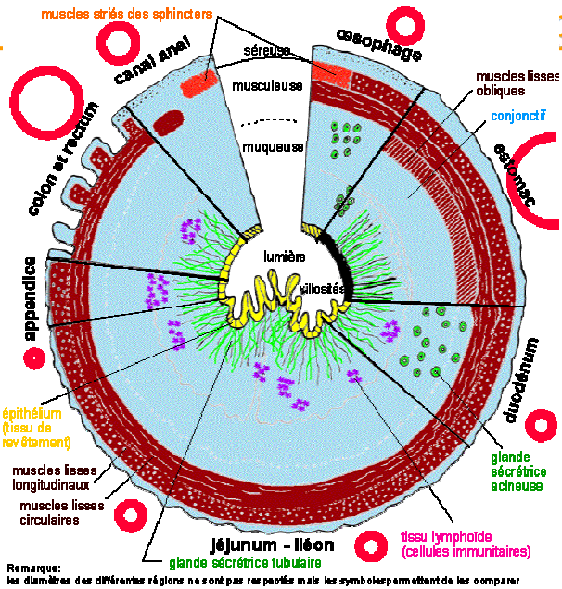

**Rôle mécanique** avec la **musculeuse**, **rôle sécréteur** avec la **muqueuse**, **rôle immunitaire** en tant que **barrière entre les 2 milieux**.

**La denture** : lien très fort entre denture et régime alimentaire.

**L’estomac** : il n’y aura pas la même répartition en fonction des animaux. **Estomac** important et **très développé** **chez les carnivores**, **moins développé** **chez les herbivores**. On peut **lier le** **volume relatif** **de l’estomac au régime alimentaire**.

**L’intestin grêle :** ils sont **à peu près identiques**, mais **≠ de volumes en pourcentage** entre les animaux

**Le gros intestin :** son **développement est inversement proportionnel** à celui de l’estomac, ≠ de volumes, **caecum ou non, colon ou non**

